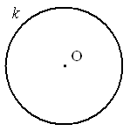
21.09.17 Домашна работа №2

1 зад: Попълнете липсващите термини и чертежи:
Т. Вписаният ъгъл се измерва с _______________ от прилежащата му дъга.
Пример: Ако ACB=60°- вписан => AB = ____

Т. Периферният ъгъл се измерва с _____________ от прилежащата му дъга.
Пример: Ако ACB=40°- периферен => AB = ____

Т. В окръжност диаметърът, перпендикулярен на дадена хорда я
___________________.

О. Права, която има само една обща точка с дадена окръжност се нарича _________________ ( ______________ )
на окръжността.

О. Окръжността k(O,__), която минава през трите върха на
един триъгълник се нарича ______________ около триъгълника,
а триъгълникът се нарича ______________ в окръжността.
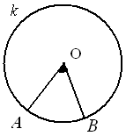
2 зад: По дадените чертежи намерете:
а) ако AОB = 40° => AB = ___.
Какъв е AОB? - _______________
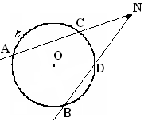
б) AB = 70°
CD = 30°
ANB? ____ Какъв е ANB? - _______________.
в) AB = 20°
CD = 80°
AMB? ___ Какъв е AMB? - _________________
3 зад: Дадено е:
a) ABC
k(O,R)
A: B: C = 4:6:8
Под какви ъгли О “вижда” страните?
* Центърът на описаната окръжност лежи на
пресечната точка на _______________ на триъгълника.

б) ABC
k(O,r)
OAB=15°
ABO=25°
Под какви ъгли О “вижда” страните?

* Центърът на вписаната окръжност лежи на
пресечната точка на _______________ на триъгълника.
4 зад: Дадено е:
ABCD
k(O,r)
AB:BC:CD=2:5:6
P_{ABCD}=160cm.
AD=?

* Центърът на вписаната окръжност лежи на
пресечната точка на _______________ на четириъгълника.

5 зад: Дадено е:
ABCD
k(O,R)
A: B: D=2:3:6
BCD=?

* Центърът на описаната окръжност лежи на
пресечната точка на _______________ на четириъгълника.

